

Centro de Bachillerato Tecnológico y de servicios No.75

Técnico en Soporte a Equipo de computo

Uso del multímetro

Reporte

Alejandro López Peña

3“SM”

Septiembre 2022 – Enero 2023

Ing. Silvestre Palafox Vargas

9 de Septiembre de 2022

Resumen

Para elaborar la practica primero calculamos los circuitos de resistencias con la fórmula que aprendimos después medimos las resistencias con el multímetro y un protoboard, para finalizar la practica comparamos los resultados que obtuvimos calculando con la formula y los resultados que obtuvimos con el protoboard para verificar que sean valores cercanos y que es correcta la formula.

Introducción

¿Qué es un multímetro?

El multímetro es un dispositivo que sirve para medir magnitudes eléctricas como voltios, amperes, resistencias, entre otros. Los multímetros tienen una pantalla y dos puntas para medir las magnitudes eléctricas. Hay dos tipos de multímetro el multímetro analógico y el multímetro digital, el multímetro analógico te muestra el resultado con una aguja y es menos preciso, el digital es más preciso y muestra los resultados en una pequeña pantalla digital.

Resistencias

Es una oposición en conductor que impide el paso de una corriente eléctrica las resistencias se miden en ohms y podemos saber el valor de cada una por los colores de las líneas que tiene ya que cada línea tiene un valor en el código de color.

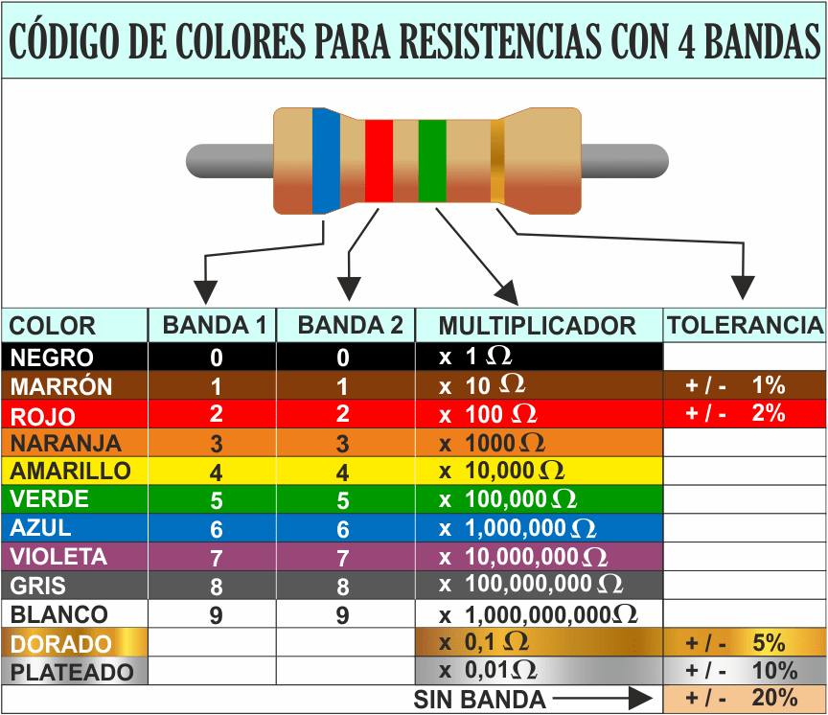

También se puede calcular con la calculadora de Digikey que es una página en la que puedes poner los colores de tu resistencia y te da el valor de esta.

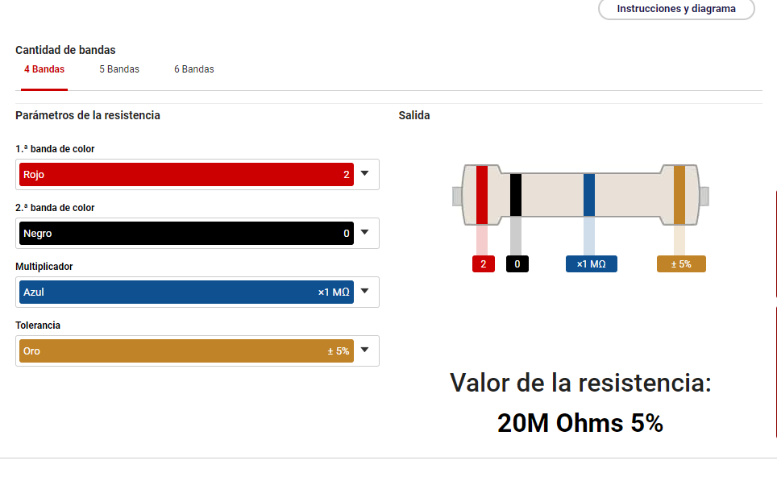

Calcular resistencias

Otra manera de medir resistencias es por medio de cálculos matemáticos estos cálculos los podemos hacer mediante una fórmula matemática, la fórmula es la siguiente:

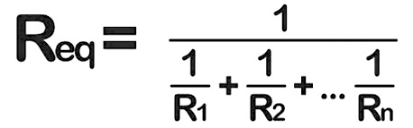

La ley de Ohm

Establece que la diferencia de potencial V que aplicamos entre los extremos de un conductor determinado es directamente proporcional a la intensidad de la corriente I que circula por el citado conductor.

La fórmula de la ley de ohm es:



Objetivo

El objetivo fue aprender las distintas formas de medir resistencias, con distintos materiales, aprender como funciona un multímetro y también comprender el comportamiento de los circuitos.

Metodología

Utilice medios electrónicos para investigar acerca del tema y aclarar mis dudas por medio de internet después con mi cuaderno y la formula que obtuve de la investigación calcule las resistencias para terminar por medirlas con el multímetro y protoboard, y comparar los resultados obtenidos de las dos maneras.

Desarrollo

Lo primero que hicimos fue calcular el valor de cada resistencia con ayuda de el código de color y la calculadora de color de DigiKey.

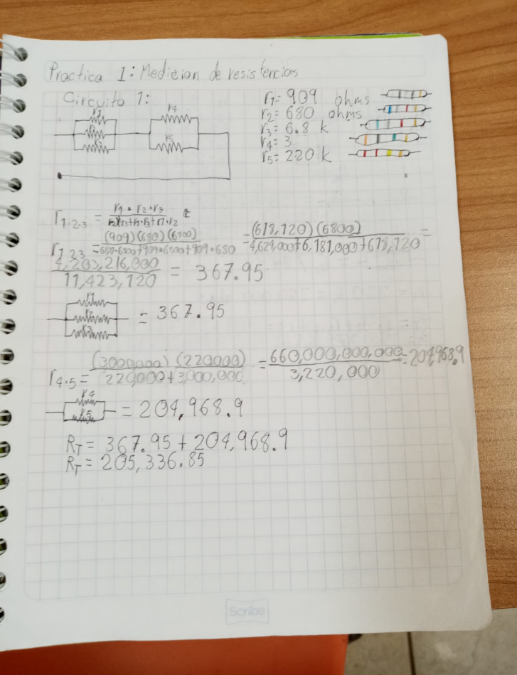

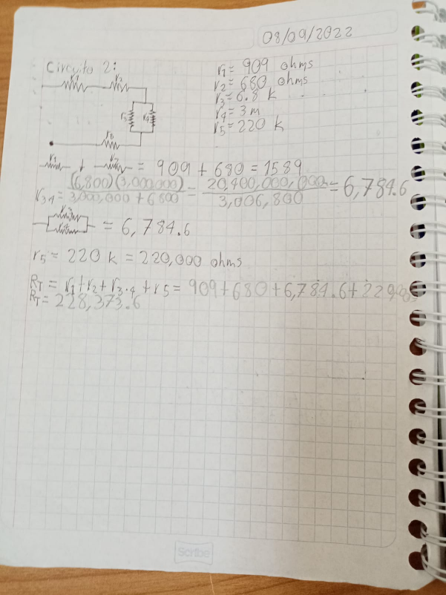

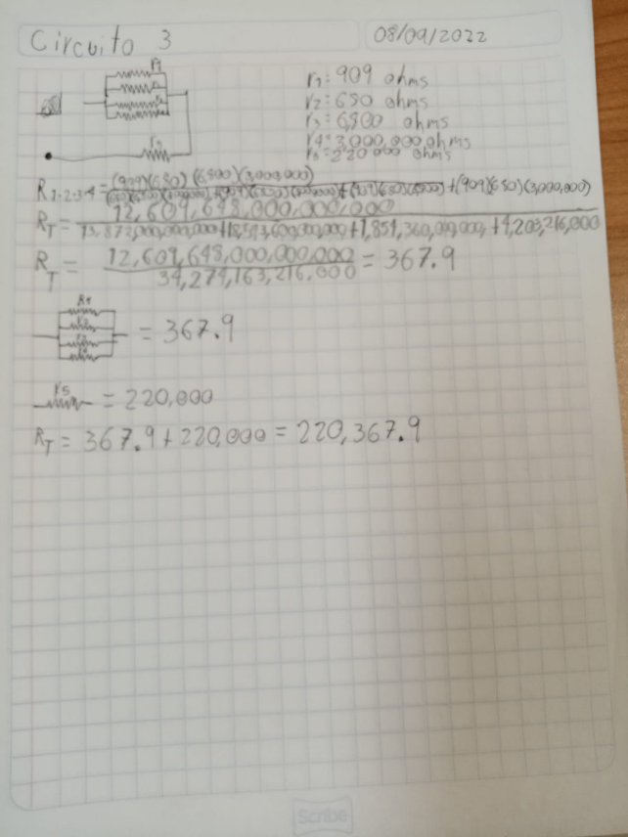

Lo siguiente fue medir los circuitos con el multímetroy el protoboard

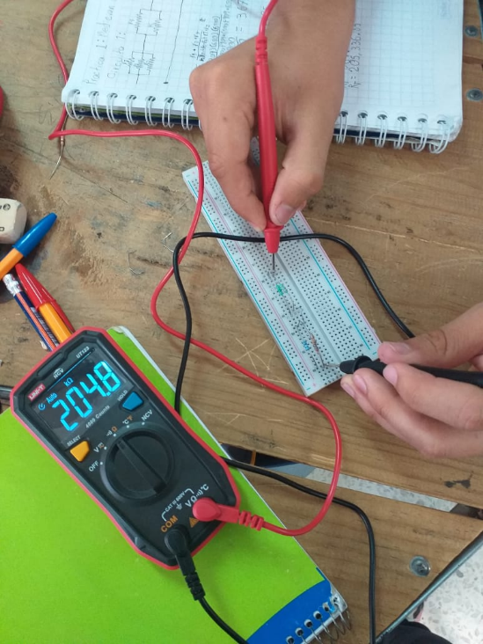

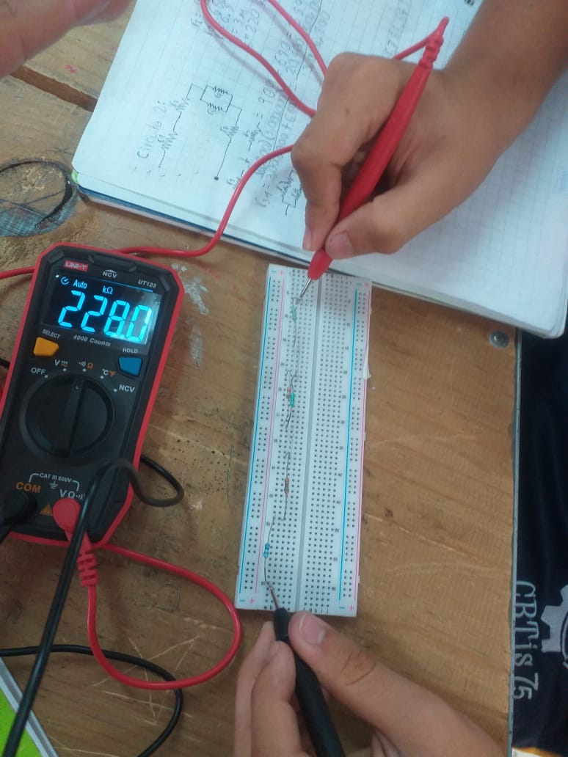

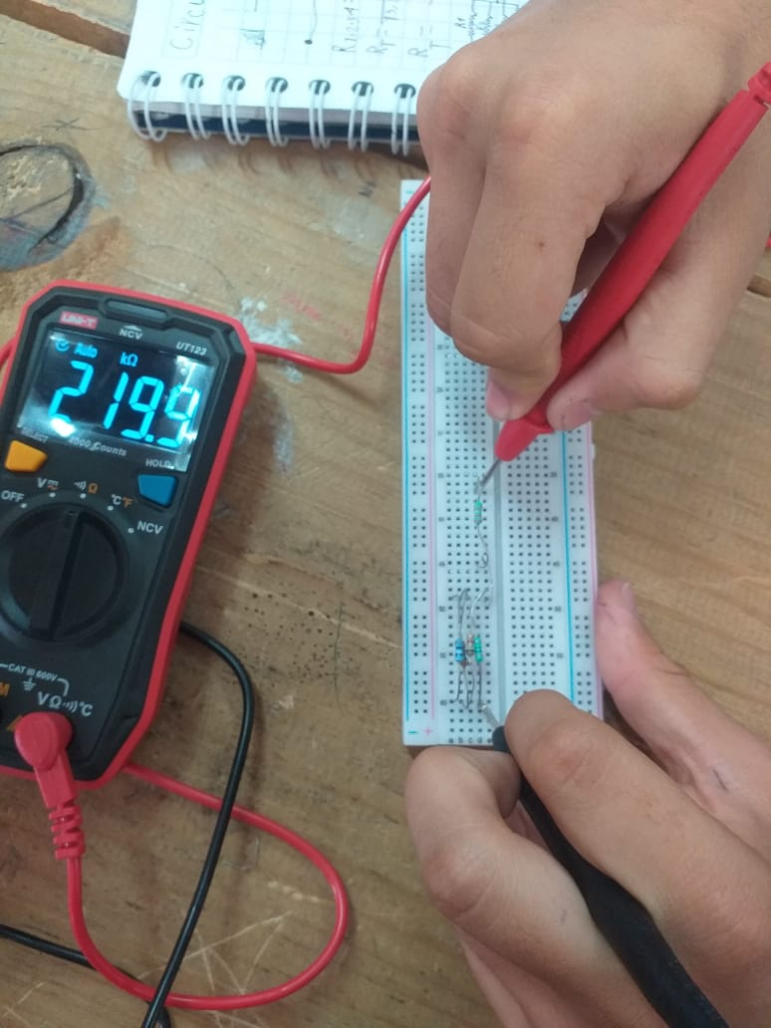

Conclusión

Se puede calcular el valor de las resistencias con formulas matemáticas pero para una medida mas exacta puede ser mejor opción utilizar un multímetro y un protoboard.

Bibliografía

Calculadora de código de colores de resistencias: 4 bandas, 5 bandas, 6 bandas | DigiKey Electronics

Calculadora de código de colores de resistencias: 4 bandas, 5 bandas, 6 bandas | DigiKey Electronics . (2022). Retrieved 9 September 2022, from <https://www.digikey.com.mx/es/resources/conversion-calculators/conversion-calculator-resistor-color-code>

**¿Qué es la ley de Ohm?**

¿Qué es la ley de Ohm?. (2022). Retrieved 9 September 2022, from https://www.fluke.com/es-mx/informacion/blog/electrica/que-es-la-ley-de-ohm

### MULTIMETRO | Que es, para que sirve, como funciona y partes

#### MULTIMETRO | Que es, para que sirve, como funciona y partes. (2018). Retrieved 9 September 2022, from https://como-funciona.co/un-multimetro/